Tabel 1. Distribusi jumlah stasiun hujan di setiap provinsi

|  |  |  |  |  |  |  |
| --- | --- | --- | --- | --- | --- | --- |
| **NO** | **PROVINSI** | **JUMLAH STASIUN CH** |  | **NO** | **PROVINSI** | **JUMLAH STASIUN CH** |
| 1 | Aceh | 104 |  | 19 | NTT | 123 |
| 2 | Sumatera Utara | 195 |  | 20 | Kalimantan Barat | 90 |
| 3 | Sumatera Barat | 114 |  | 21 | Kalimantan Tengah | 44 |
| 4 | Riau | 71 |  | 22 | Kalimantan Selatan | 120 |
| 5 | Jambi | 81 |  | 23 | Kalimantan Timur | 71 |
| 6 | Sumatera Selatan | 146 |  | 24 | Kalimantan Utara | 5 |
| 7 | Bengkulu | 82 |  | 25 | Sulawesi Utara | 38 |
| 8 | Lampung | 134 |  | 26 | Sulawesi Tengah | 42 |
| 9 | Kepulauan Bangka Belitung | 8 |  | 27 | Sulawesi Selatan | 304 |
| 10 | Kepulauan Riau | 12 |  | 28 | Sulawesi Tenggara | 60 |
| 11 | Dki Jakarta | 34 |  | 29 | Gorontalo | 14 |
| 12 | Jawa Barat | 511 |  | 30 | Sulawesi Barat | 30 |
| 13 | Jawa Tengah | 765 |  | 31 | Maluku | 25 |
| 14 | Yogyakarta | 72 |  | 32 | Maluku Utara | 7 |
| 15 | Jawa Timur | 990 |  | 33 | Papua Barat | 7 |
| 16 | Banten | 116 |  | 34 | Papua | 21 |
| 17 | Bali | 85 |  |  |  |  |
| 18 | Nusa Tenggara Barat | 82 |  |  | **Total** | **4603** |

Tabel 2. Kriteria Peta Sumberdaya Agroklimat

|  |  |
| --- | --- |
| **Parameter** | **Kriteria** |
| Jumlah bulan basah(BB) berturut-turut | * 1. BB : > 9   2. BB : 5-9   3. BB : 3-4   4. BB : < 3 |
| Jumlah bulan kering(BK) berturut-turut | 1. BK : < 3 2. BK : 3 – 7 3. BK : > 7 |
| Curah Hujan Tahunan (mm) | 1. CH : < 1.500 2. CH : 1.500 – 2.500 3. CH : > 2.500 |
| Penetapan Iklim Kering  (CH mm/tahun) | < 1.500 mm/tahun |
| Ketinggian/H (m.dpl) | 1. H : < 700 2. H : 700 – 1.500 3. H : 1.501 – 2.500 4. H : > 2.500 |

Tabel 3. Jumlah stasiun curah hujan yang lolos dan tidak lolos kualiti kontrol di setiap provinsi.

|  |  |  |  |  |  |  |  |  |  |
| --- | --- | --- | --- | --- | --- | --- | --- | --- | --- |
|  | Provinsi | ∑ Stasiun Hujan | ∑ Stasiun Hujan Lolos QC | ∑ Stasiun Hujan Tidak Lolos QC | No | Provinsi | ∑ Stasiun Hujan | ∑ Stasiun Hujan Lolos QC | ∑ Stasiun Hujan Tidak Lolos QC |
| 1 | Aceh | 104 | 56 | 48 | 19 | NTT | 123 | 107 | 16 |
| 2 | Sumatera Utara | 195 | 142 | 53 | 20 | Kalimantan Barat | 90 | 84 | 6 |
| 3 | Sumatera Barat | 114 | 103 | 11 | 21 | Kalimantan Tengah | 44 | 25 | 19 |
| 4 | Riau | 71 | 70 | 1 | 22 | Kalimantan Selatan | 120 | 107 | 13 |
| 5 | Jambi | 81 | 72 | 9 | 23 | Kalimantan Timur | 71 | 60 | 11 |
| 6 | Sumatera Selatan | 146 | 115 | 31 | 24 | Kalimantan Utara | 5 | 5 | 0 |
| 7 | Bengkulu | 82 | 71 | 11 | 25 | Silawesi Utara | 38 | 37 | 1 |
| 8 | Lampung | 134 | 126 | 8 | 26 | Sulawesi Tengah | 42 | 42 | 0 |
| 9 | Kep.Bangka Belitung | 8 | 8 | 0 | 27 | Sulawesi Selatan | 304 | 286 | 18 |
| 10 | Kep. Riau | 12 | 12 | 0 | 28 | Sulawesi Tenggara | 60 | 59 | 1 |
| 11 | DKI Jakarta | 34 | 28 | 6 | 29 | Gorontalo | 14 | 10 | 4 |
| 12 | Jawa Barat | 511 | 471 | 40 | 30 | Sulawesi Barat | 30 | 25 | 5 |
| 13 | Jawa Tengah | 765 | 649 | 116 | 31 | Maluku | 25 | 19 | 6 |
| 14 | Yogyakarta | 72 | 70 | 2 | 32 | Maluku Utara | 7 | 6 | 1 |
| 15 | Jawa Timur | 990 | 924 | 66 | 33 | Papua Barat | 7 | 6 | 1 |
| 16 | Banten | 116 | 111 | 5 | 34 | Papua | 21 | 20 | 1 |
| 17 | Bali | 85 | 81 | 4 |  | |  |  |  |
| 18 | Nusa Tenggara Barat | 82 | 80 | 2 | Total | | 4603 | 4087 | 516 |

Tabel 4 Contoh data observasi, GPCC, faktor koreksi, dan pengisian data kosong dengan data GPCC terkoreksi

|  |  |  |  |  |
| --- | --- | --- | --- | --- |
| Bulan | Data Observasi Stasiun | Data GPCC | Faktor Koreksi | Pengisian Data Kosong |
| Okt-07 | * | 79,51 | 0,45 | 35,47 |
| Nov-07 | * | 188,77 | 0,45 | 84,57 |
| Des-07 | * | 508,42 | 0,69 | 353,35 |
| Jan-08 | 280,0 | 240,65 |  | 280 |
| Feb-08 | 745,0 | 559,61 |  | 745 |
| Mar-09 | 8,0 | 257,35 |  | 8 |
| Apr-08 | 166,0 | 271,96 |  | 166 |
| Mei-08 | 13,0 | 83,35 |  | 13 |
| Jun-08 | 0,0 | 60,15 |  | 0 |
| Jul-08 | 0,0 | 8,84 |  | 0 |
| Agu-08 | 34,0 | 38,93 |  | 34 |
| Sep-08 | 0,0 | 49,47 |  | 0 |
| Okt-08 | * | 72,36 | 0,45 | 32,28 |
| Nov-08 | * | 242,75 | 0,45 | 108,77 |
| Des-08 | * | 185,10 | 0,69 | 128,61 |
| Jan-09 | 280,0 | 399,54 |  | 280 |
| Feb-09 | 745,0 | 346,47 |  | 745 |
| Mar-09 | 8,0 | 192,94 |  | 8 |
| Apr-09 | 166,0 | 137,30 |  | 166 |
| Mei-09 | 13,0 | 230,92 |  | 13 |
| Jun-09 | 0,0 | 68,60 |  | 0 |
| Jul-09 | 0,0 | 25,74 |  | 0 |
| Agu-09 | 34,0 | 47,86 |  | 34 |
| Sep-09 | 0,0 | 36,72 |  | 0 |
| Okt-09 | 0,0 | 80,60 |  | 0 |
| Nov-09 | * | 274,45 | 0,45 | 123 |

Tabel 5. Nilai R2 (determinasi) Metode Klasifikasi Curah Hujan Tahunan

|  |  |  |  |  |  |  |
| --- | --- | --- | --- | --- | --- | --- |
| Pulau  (Jumlah data) | Tipe | R2 Metode Klasifikasi Curah Hujan Tahunan | | | | |
| Spline | Kriging | CO Kriging (Ketinggian dan CH GPCC) | Co-Kriging  (Ketinggian) | |
| R2 | R (korelasi) |
| Sumatera (568) | Kalibrasi Model |  | 0,623 | 0,627 | **0,74** | 0,86 |
| Jawa (1678) |  | 0,541 | 0,506 | **0,65** | 0,81 |
| Kalimantan (210) |  | 0,646 | 0,540 | **0,46** | 0,68 |
| Sulawesi (329) |  | 0,483 | 0,662 | **0,83** | 0,91 |
| Balinustra (198) |  | 0,417 | 0,773 | **0,54** | 0,73 |
| Maluku Papua (40) |  | 0,525 | 1,000 | **1,00** | 1,00 |
|  |  |  |  |  |  |  |
| Sumatera (189) | Validasi Model | 0,040 | 0,294 | 0,297 | **0,34** | 0,58 |
| Jawa (561) | 0,314 | 0,450 | 0,440 | **0,49** | 0,70 |
| Kalimantan (70) | 0,087 | 0,162 | 0,141 | **0,14** | 0,38 |
| Sulawesi (115) | 0,284 | 0,288 | 0,316 | **0,34** | 0,58 |
| Balinustra (64) | 0,061 | 0,328 | 0,392 | **0,37** | 0,61 |
| Maluku Papua (10) | 0,110 | 0,052 | 1 | **0,30** | 0,55 |

Tabel 6. Persentasi luas wilayah setiap kelas curah hujan di setiap provinsi terhadap luas wilayah Indonesia

|  |  |  |  |  |
| --- | --- | --- | --- | --- |
| Provinsi | Persentasi wilayah dengan curah hujan tahunan (mm) | | | |
| < 1.500 | 1.500 – 2.500 | 2.500 – 3.500 | > 3.500 |
| Aceh | - | 2,01 | 1,00 | - |
| Sumatera Utara | - | 2,71 | 0,96 | 0,12 |
| Sumatera Barat | - | 0,53 | 1,52 | 0,18 |
| Riau | - | 4,01 | 0,74 | - |
| Jambi | - | 1,87 | 0,73 | - |
| Sumatera Selatan | - | 2,78 | 1,82 | - |
| Bengkulu | - | 0,01 | 1,05 | 0,01 |
| Lampung | - | 1,75 | 0,04 | - |
| Kep. Bangka Belitung | - | 0,45 | 0,43 | - |
| Kep Riau | - | 0,43 | 0,01 | - |
| DKI Jakarta | 0,00 | 0,03 | - | - |
| Jawa Barat | 0,13 | 1,15 | 0,68 | - |
| Jawa Tengah | 0,00 | 1,28 | 0,53 | - |
| DIY | 0,00 | 0,16 | 0,01 | - |
| Jawa Timur | 0,31 | 2,24 | 0,00 | - |
| Banten | - | 0,40 | 0,10 | - |
| Bali | - | 0,30 | 0,00 | - |
| NTB | 0,64 | 0,40 | 0,00 | - |
| NTT | 0,16 | 1,20 | 0,01 | - |
| Kalimantan Barat | - | 0,21 | 7,17 | 0,47 |
| Kalimantan Tengah | - | 2,68 | 5,50 | - |
| Kalimantan Selatan | - | 1,94 | - | - |
| Kalimantan Timur | - | 5,57 | 1,12 | - |
| Kalimantan Utara | - | 0,01 | 3,71 | - |
| Sulawesi Utara | 0,16 | 0,58 | 0,04 | - |
| SulawesiTengah | 0,06 | 2,71 | 0,45 | - |
| Sulawesi Selatan | 0,08 | 1,21 | 1,01 | 0,06 |
| Sulawesi Tenggara | 0,11 | 1,79 | 0,01 | - |
| Gorontalo | 0,19 | 0,44 | - | - |
| Sulawesi Barat | 0,02 | 0,39 | 0,48 | - |
| Maluku | 0,16 | 2,25 | 0,03 | - |
| Maluku Utara | - | 1,67 | - | - |
| Papua Barat | - | 4,09 | 1,03 | - |
| Papua | - | 7,05 | 8,71 | 0,88 |
| **Indonesia** | **3,12** | **56,30** | **38,85** | **1,72** |

Tabel 7. Persentasi luas wilayah setiap kelas BB berurut-turut di setiap provinsi terhadap luas wilayah Indonesia

|  |  |  |  |  |
| --- | --- | --- | --- | --- |
| Provinsi | Persentasi wilayah dengan jumlah bulan basah berturut-turut (bulan) | | | |
| < 3 | 3 - 5 | 5 - 9 | > 9 |
| Aceh | 0,48 | 0,88 | 1,62 | 0,03 |
| Sumatera Utara | 1,12 | 1,14 | 1,45 | 0,07 |
| Sumatera Barat | 0,05 | 0,40 | 1,58 | 0,27 |
| Riau | 0,84 | 2,92 | 0,97 | - |
| Jambi | 0,48 | 1,09 | 1,01 | - |
| Sumatera Selatan | - | 0,43 | 4,15 | - |
| Bengkulu | - | 0,02 | 1,01 | 0,03 |
| Lampung | 0,07 | 1,01 | 0,70 | - |
| Kep. Bangka Belitung | - | 0,18 | 0,74 | - |
| Kep Riau | 0,02 | 0,33 | 0,12 | - |
| DKI Jakarta | 0,00 | 0,03 | 0,01 | - |
| Jawa Barat | 0,23 | 0,51 | 1,21 | 0,00 |
| Jawa Tengah | 0,08 | 0,58 | 1,15 | - |
| DIY | 0,00 | 0,05 | 0,12 | - |
| Jawa Timur | 0,42 | 1,13 | 0,99 | - |
| Banten | 0,01 | 0,13 | 0,35 | - |
| Bali | 0,07 | 0,11 | 0,12 | - |
| NTB | 0,59 | 0,42 | 0,05 | - |
| NTT | 1,54 | 0,85 | 0,12 | - |
| Kalimantan Barat | - | 0,17 | 6,42 | 1,17 |
| Kalimantan Tengah | - | 0,09 | 8,01 | - |
| Kalimantan Selatan | - | 0,95 | 1,02 | - |
| Kalimantan Timur | 1,32 | 3,85 | 1,47 | - |
| Kalimantan Utara | - | 0,48 | 3,24 | - |
| Sulawesi Utara | 0,43 | 0,20 | 0,14 | - |
| SulawesiTengah | 2,50 | 0,44 | 0,28 | - |
| Sulawesi Selatan | 0,50 | 0,64 | 1,22 | - |
| Sulawesi Tenggara | 1,16 | 0,37 | 0,41 | - |
| Gorontalo | 0,63 | - | - | - |
| Sulawesi Barat | 0,19 | 0,37 | 0,34 | - |
| Maluku | 0,67 | 1,71 | 0,09 | - |
| Maluku Utara | 1,11 | 0,58 | 0,00 | - |
| Papua Barat | 0,55 | 2,23 | 2,34 | - |
| Papua | 0,02 | 1,48 | 14,60 | 0,53 |
| **Indonesia** | **15,11** | **25,77** | **57,03** | **2,09** |

Tabel 8. Persentasi luas wilayah setiap kelas BK berurut-turut di setiap provinsi terhadap luas wilayah Indonesia

|  |  |  |  |
| --- | --- | --- | --- |
| Provinsi | Persentasi wilayah dengan jumlah bulan kering berturut-turut (bulan) | | |
| < 3 | 3 - 7 | > 7 |
| Aceh | 2,81 | 0,21 | - |
| Sumatera Utara | 3,62 | 0,15 | - |
| Sumatera Barat | 2,23 | - | - |
| Riau | 4,74 | - | - |
| Jambi | 2,59 | - | - |
| Sumatera Selatan | 4,55 | 0,04 | - |
| Bengkulu | 1,06 | - | - |
| Lampung | 0,92 | 0,86 | - |
| Kep. Bangka Belitung | 0,88 | - | - |
| Kep Riau | 0,44 | - | - |
| DKI Jakarta | 0,00 | 0,03 | 0,00 |
| Jawa Barat | 0,82 | 1,13 | 0,00 |
| Jawa Tengah | 0,28 | 1,54 | - |
| DIY | - | 0,17 | - |
| Jawa Timur | 0,01 | 2,45 | 0,08 |
| Banten | 0,28 | 0,22 | - |
| Bali | 0,03 | 0,26 | 0,00 |
| NTB | - | 1,03 | 0,02 |
| NTT | - | 2,19 | 0,30 |
| Kalimantan Barat | 7,80 | - | - |
| Kalimantan Tengah | 8,12 | 0,04 | - |
| Kalimantan Selatan | 1,75 | 0,20 | - |
| Kalimantan Timur | 6,68 | - | - |
| Kalimantan Utara | 3,71 | - | - |
| Sulawesi Utara | 0,46 | 0,31 | - |
| SulawesiTengah | 2,54 | 0,72 | - |
| Sulawesi Selatan | 1,72 | 0,64 | - |
| Sulawesi Tenggara | 0,50 | 1,42 | - |
| Gorontalo | 0,23 | 0,40 | - |
| Sulawesi Barat | 0,75 | 0,13 | - |
| Maluku | 1,14 | 1,32 | - |
| Maluku Utara | 1,48 | 0,20 | - |
| Papua Barat | 5,00 | 0,12 | - |
| Papua | 14,68 | 1,97 | - |
| **Indonesia** | **81,81** | **17,78** | **0,41** |

Tabel 9. Karakteristik Tipe Agroklimat dan Alternatif Pola Tanamnya

|  |  |  |  |  |  |  |  |
| --- | --- | --- | --- | --- | --- | --- | --- |
| **No.** | **Tipe Agroklimat** | **Tipe Iklim** | **Curah Hujan Tahunan (mm)** | **Jumlah BK berturut-turut** | **Jumlah BB berturut-turut** | **Potensi Indeks Pertanaman (IP)** | **Alternatif Pola Tanam** |
| 1 | A. III. 1 | Basah | A : >2.500 | III : <3 | 1 : >9 | 3 | padi-padi-padi |
| 2 | A. III. 2 | 2 : 5-9 | padi-padi-palawija |
| 3 | A. III. 3 | 3 : 3-4 | padi-palawija-palawija |
| 4 | A. II. 2 | II : 3-7 | 2 : 5-9 | 2 | padi-padi |
| 5 | A. II. 3 | 3 : 3-4 | padi-palawija |
| 6 | B. III. 2 | Sedang | B : 1.500-2500 | III : <3 | 2 : 5-9 | 3 | padi-padi-palawija |
| 7 | B. III. 3 | 3 : 3-4 | padi-palawija-palawija |
| 8 | B. III. 4 | 4 : <3 | palawija-palawija-palawija |
| 9 | B. II. 2 | II : 3-7 | 2 : 5-9 | 2 | padi-padi |
| 10 | B. II. 3 | 3 : 3-4 | padi-palawija |
| 11 | B. II. 4 | 4 : <3 | palawija-palawija |
| 12 | B. I. 3 | I : >7 | 3 : 3-4 | 1 | padi |
| 13 | C. III. 3 | Kering | C : <1.500 | III : <3 | 3 : 3-4 | 3 | padi-palawija-palawija |
| 14 | C. III. 4 | 4 : <3 | palawija-palawija-palawija |
| 15 | C. II. 3 | II : 3-7 | 3 : 3-4 | 2 | padi-palawija |
| 16 | C. II. 4 | 4 : <3 | palawija-palawija |
| 17 | C. I. 3 | I : >7 | 3 : 3-4 | 1 | padi |
| 18 | C. I. 4 | 4 : <3 | palawija |

Tabel 10. Kebaruan Klasifikasi Atlas Sumberdaya Agroklimat dibandingkan dengan Atlas sumberdaya iklim

|  |  |  |
| --- | --- | --- |
| **Uraian** | **Peta Sumberdaya Iklim Pertanian** | **Peta Sumberdaya Agroklimat untuk Pertanian** |
| **Data Curah Hujan** |  |  |
| 1. Periode data (tahun) | < tahun 2000 | 1981 – 2010 (mengikuti periode normal BMKG) |
| 1. Jumlah data lolos QC | 2.008 stasiun hujan | 4.031 stasiun hujan |
| 1. Kualitas data | - | Melalui QC dan pengisian data kosong |
| **Metode** | Cluster analisis | Metode geostastistik : co-kriging |
| 1. Klasifikasi curah hujan tahunan | **2** kelas ( kering < 2000 mm, basah > 2000 mm) | **3** kelas (kering, sedang, basah) :  CH : < 1.500; CH : 1.500 – 3.500, CH : > 3.000 |
| 1. Tambahan informasi | Pola curah hujan | Pola curah hujan dan ketinggian |
| **Aplikasi/Rekomendasi penggunaan** |  |  |
| 1. Alternatif pola tanam | ada | ada |
| 1. Indeks pertanaman | - | ada |
| 1. Alternatif komoditas | - | Ada (pangan, perkebunan, hortikultura, hutan) |

Tabel 11. Persentasi luas wilayah setiap Tipe Agroklimat di setiap provinsi terhadap luas wilayah Indonesia

|  |  |  |  |  |  |  |  |  |  |  |  |  |  |  |  |  |  |  |
| --- | --- | --- | --- | --- | --- | --- | --- | --- | --- | --- | --- | --- | --- | --- | --- | --- | --- | --- |
| PROVINSI | **Persentasi Wilayah pada setiap Ti[pe Agroklimat (%) dan Potensi tanam dalam 1 tahun** | | | | | | | | | | | | | | | | | |
| A.III.1 | A.III.2 | A.III.3 | A.II.2 | A.II.3 | B.III.2 | B.III.3 | B.III.4 | B.II.2 | B.II.3 | B.II.4 | B.I.3 | C.III.3 | C.III.4 | C.II.3 | C.II.4 | C.I.3 | C.I.4 |
| 3 | 3 | 3 | 2 | 2 | 3 | 3 | 3 | 2 | 2 | 2 | 1 | 3 | 3 | 2 | 2 | 1 | 1 |
| Aceh | 0,01 | 0,93 | 0,05 | - | - | 0,66 | 0,78 | 0,36 | 0,03 | 0,05 | 0,12 | - | - | - | - | - | - | - |
| Sumatera Utara | 0,03 | 0,95 | 0,05 | - | - | 0,51 | 1,10 | 0,96 | 0,01 | - | 0,14 | - | - | - | - | - | - | - |
| Sumatera Barat | 0,26 | 1,36 | 0,08 | - | - | 0,17 | 0,32 | 0,05 | - | - | - | - | - | - | - | - | - | - |
| Riau | - | 0,72 | 0,01 | - | - | 0, 24 | 2, 92 | 0,83 | - | - | - | - | - | - | - | - | - | - |
| Jambi | - | 0,69 | 0,03 | - | - | 0,32 | 1,06 | 0,48 | - | - | - | - | - | - | - | - | - | - |
| Sumatera Selatan | - | 1,79 | 0,00 | - | - | 2,37 | 0,37 | - | - | 0,04 | - | - | - | - | - | - | - | - |
| Bengkulu | 0,02 | 1,02 | 0,01 | - | - | - | 0,00 | - | - | - | - | - | - | - | - | - | - | - |
| Lampung | - | 0,04 | - | - | - | 0,53 | 0,24 | 0,02 | 0,15 | 0,75 | 0,06 | - | - | - | - | - | - | - |
| Kep. Bangka Belitung | - | 0,43 | 0,00 | - | - | 0,37 | 0,08 | - | - | - | - | - | - | - | - | - | - | - |
| Kepulauan Riau | - | 0,00 | - | - | - | 0,12 | 0,34 | 0,00 | - | - | - | - | - | - | - | - | - | - |
| DKI Jakarta | - | - | - | - | - | 0,00 | - | - | 0,00 | 0,03 | 0,00 | - | - | - | - | 0,00 | - | - |
| Jawa Barat | - | 0,43 | 0,03 | 0,21 | 0,01 | 0,21 | 0,13 | 0,01 | 0,35 | 0,34 | 0,10 | - | - | - | 0,00 | 0,12 | - | - |
| Jawa Tengah | - | 0,25 | - | 0,28 | 0,00 | 0,03 | - | - | 0,59 | 0,58 | 0,08 | - | - | - | - | 0,00 | - | - |
| DI Jogjakarta | - | - | - | 0,01 | - | - | - | - | 0,11 | 0,05 | 0,00 | - | - | - | 0,00 | - | - | - |
| Jawa Timur | - | - | - | 0,00 | - | - | 0,01 | - | - | - | 0,13 | - | - | - | 0,03 | 0,22 | 0,00 | 0,07 |
| Banten | - | 0,08 | - | 0,02 | 0,00 | 0,18 | 0,02 | - | 0,08 | 0,11 | 0,01 | - | - | - | - | - | - | - |
| Bali | - | - | - | - | - | 0,02 | 0,01 | 0,01 | 0,11 | 0,09 | 0,07 | - | - | - | - | - | - | - |
| Nusa Tenggara Barat | - | - | - | - | - | - | - | - | 0,04 | 0,27 | 0,08 | - | - | - | 0,13 | 0,51 | - | 0,01 |
| Nusa Tenggara Timur | - | - | - | 0,00 | 0,01 | - | - | - | 0,12 | 0,53 | 0,56 | 0,01 | - | - | 0,16 | 0,84 | 0,00 | 0,27 |
| Kalimantan Barat | 1,17 | 6,37 | - | - | - | 0,22 | - | - | - | - | - | - | - | - | - | - | - | - |
| Kalimantan Tengah | - | 5,43 | - | - | - | 2,56 | 0,08 | - | 0,04 | - | - | - | - | - | - | - | - | - |
| Kalimantan Selatan | - | - | - | - | - | 0,77 | 0,99 | - | 0,19 | 0,01 | - | - | - | - | - | - | - | - |
| Kalimantan Timur | - | 1,24 | 0,00 | - | - | 0,47 | 3,54 | 1,39 | - | - | - | - | - | - | - | - | - | - |
| Kalimantan Utara | - | 3,68 | - | - | - | - | 0,00 | - | - | - | - | - | - | - | - | - | - | - |
| Sulawesi Utara | - | 0,04 | - | - | - | 0,08 | 0,22 | 0,12 | - | - | 0,15 | - | - | 0,01 | - | 0,16 | - | - |
| Sulawesi Tengah | - | 0,18 | 0,28 | - | - | 0,01 | 0,27 | 1,72 | 0,10 | 0,04 | 0,57 | - | - | 0,03 | - | 0,03 | - | - |
| Sulawesi Selatan |  | 0,78 | 0,05 | 0,22 | 0,01 | 0,20 | 0,45 | 0,23 | 0,04 | 0,13 | 0,19 | - | - | - | - | 0,09 | - | - |
| Sulawesi Tenggara | - | 0,01 | - | 0,00 | 0,00 | 0,00 | 0,14 | 0,15 | 0,43 | 0,18 | 0,90 | - | - | - | 0,01 | 0,10 | - | - |
| Gorontalo | - | - | - | - | - | - | - | 0,21 | - | - | 0,23 | - | - | 0,02 | - | 0,18 | - | - |
| Sulawesi Barat | - | 0,31 | 0,20 | - | - | 0,04 | 0,18 | 0,05 | - | 0,00 | 0,12 | - | - | - | - | 0,02 | - | - |
| Maluku | - | - | - | 0,03 | - | 0,00 | 0,93 | 0,20 | 0,03 | 0,78 | 0,37 | - | 0,01 | 0,01 | 0,03 | 0,11 | - | - |
| Maluku Utara | - | - | - | - | - | 0,00 | 0,51 | 0,96 | - | 0,07 | 0,16 | - | - | - | - | - | - | - |
| Papua Barat | - | 0,78 | 0,31 | - | - | 1,51 | 1,86 | 0,54 | 0,00 | 0,12 | - | - | - | - | - | - | - | - |
| Papua | 0,08 | 7,95 | 1,13 | 0,10 | - | 5,53 | 0,06 | - | 1,63 | 0,31 | - | - | - | - | - | - | - | - |
| **Indonesia** | **1,57** | **35,45** | **2,24** | **0,89** | **0,03** | **7,09** | **16,63** | **8,28** | **5,02** | **5,55** | **4,0** | **0,01** | **0,01** | **0,06** | **0,37** | **2,39** | **0,00** | **0,36** |

Tabel 12. Potensi IP dan Alternatif Pola Tanam pada setiap Tipe Agroklimat

|  |  |  |  |
| --- | --- | --- | --- |
| **Nomer** | **Tipe Agroklimat** | **Potensi IP** | **Alternatif Pola Tanam** |
| 1 | A.III.1 | 3 | Padi-Padi-Padi |
| 2 | A.III.2 | 3 | Padi-Padi-Palawija |
| 3 | A.III.3 | 3 | Padi-Palawija-Palawija |
| 4 | A.II.2 | 2 | Padi-Padi |
| 5 | A.II.3 | 2 | Padi-Palawija |
| 6 | B.III.2 | 3 | Padi-Padi-Palawija |
| 7 | B.III.3 | 3 | Padi-Palawija-Palawija |
| 8 | B.III.4 | 3 | Palawija-Palawija-Palawija |
| 9 | B.II.2 | 2 | Padi-Padi |
| 10 | B.II.3 | 2 | Padi-Palawija |
| 11 | B.II.4 | 2 | Palawija-Palawija |
| 12 | B.I.3 | 1 | Padi |
| 13 | C.III.3 | 3 | Padi-Palawija-Palawija |
| 14 | C.III.4 | 3 | Palawija-Palawija-Palawija |
| 15 | C.II.3 | 2 | Padi-Palawija |
| 16 | C.II.4 | 2 | Palawija-Palawija |
| 17 | C.I.3 | 1 | Padi |
| 18 | C.I.4 | 1 | Palawija |

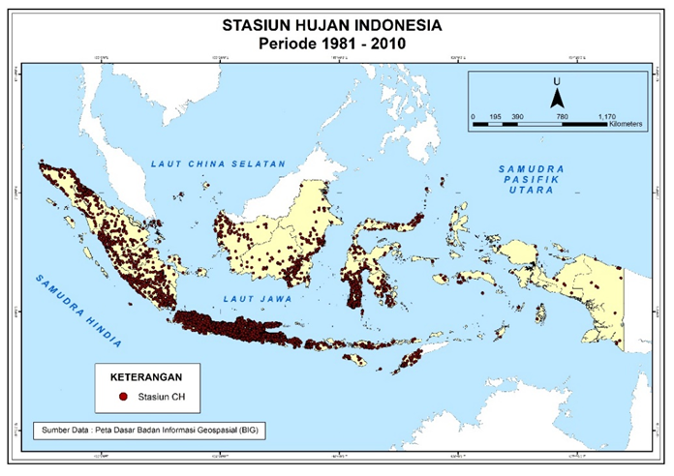

Gambar 1. Distribusi stasiun curah hujan di Indonesia

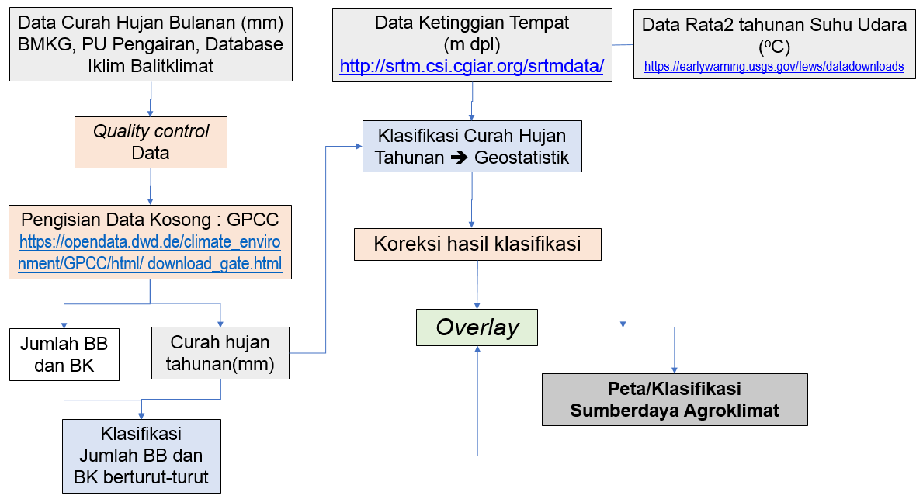

Gambar 2. Diagram alir penyusunan Peta Sumberdaya Agroklimat

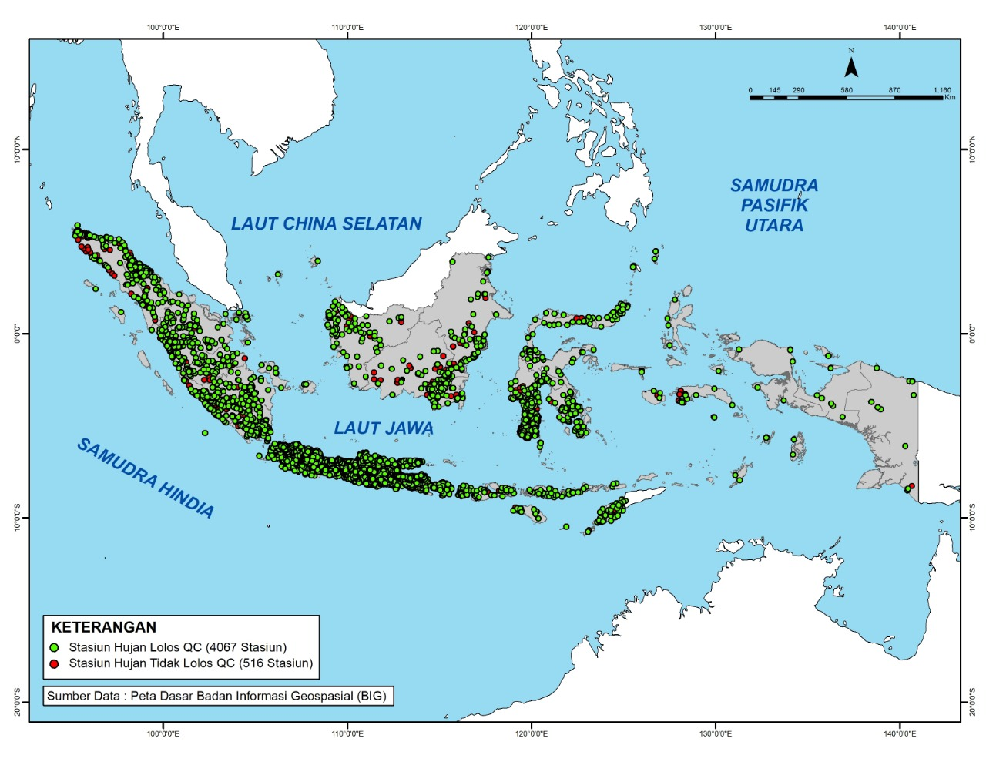

Gambar 3. Plot stasiun hujan yang lolos dan tidak lolos kualiti kontrol. Warna hijau menunjukkan stasiun yang lolos kualiti kontrol dan warna merah yang tidak lolos kualiti kontrol.

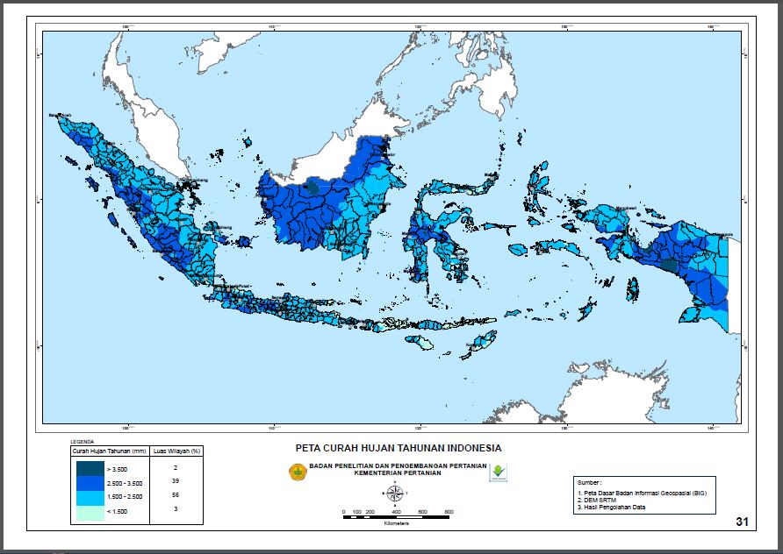

Gambar 4. Peta Klasifikasi Curah Hujan Tahunan Indonesia

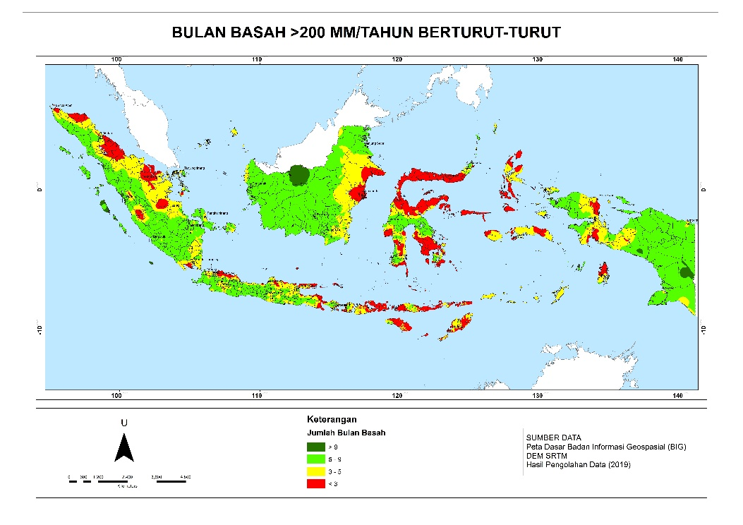

Gambar 5. Sebaran Jumlah Bulan Basah Berturut-turut Di Indonesia.

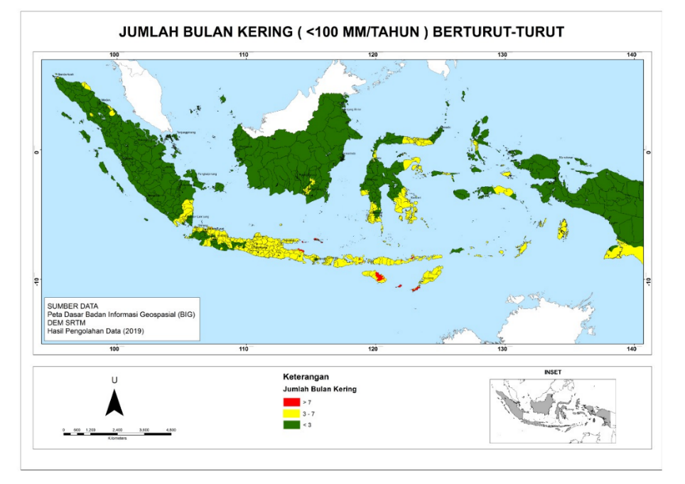

Gambar 6. Sebaran Jumlah Bulan Kering Berturut-turut di Indonesia

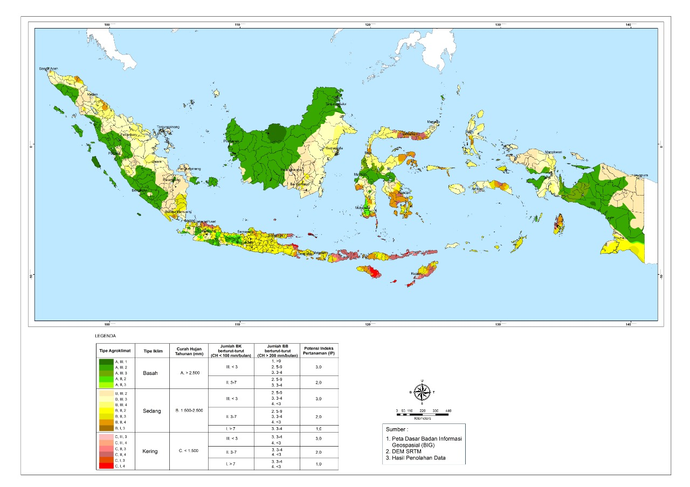

Gambar 7. Klasifikasi Tipe Agroklimat Indonesia

Daftar Tabel

|  |  |
| --- | --- |
| No. Tabel | Judul Tabel |
| 1 | Distribusi jumlah stasiun hujan di setiap provinsi  Distribution of the number of rain stations in each province |
| 2 | Kriteria Peta Sumberdaya Agroklimat  Agro-climate Resource Map Criteria |
| 3 | Jumlah stasiun curah hujan yang lolos dan tidak lolos kualiti kontrol di setiap provinsi  The number of rainfall stations that pass and do not pass the quality control in each province |
| 4 | Contoh data observasi, GPCC, faktor koreksi, dan pengisian data kosong dengan data GPCC terkoreksi  Examples of observation data, GPCC, correction factors, and filling in blank data with corrected GPCC data |
| 5 | Nilai R2 (determinasi) Metode Klasifikasi Curah Hujan Tahunan  R2 value (determination) of Annual Rainfall Classification Method |
| 6 | Persentasi luas wilayah setiap kelas curah hujan di setiap provinsi terhadap luas wilayah Indonesia  Percentage of area for each class of rainfall in each province to the total area of Indonesia |
| 7 | Persentasi luas wilayah setiap kelas BB berurut-turut di setiap provinsi terhadap luas wilayah Indonesia  Percentage of the area of each class BB successively in each province to the total area of Indonesia |
| 8 | Persentasi luas wilayah setiap kelas BK berurut-turut di setiap provinsi terhadap luas wilayah Indonesia  Percentage of the area of each class BK successively in each province to the total area of Indonesia |
| 9 | Karakteristik Tipe Agroklimat dan Alternatif Pola Tanamnya  Characteristics of Agro-climate Types and Alternative Planting Patterns |
| 10 | Kebaruan Klasifikasi Atlas Sumberdaya Agroklimat dibandingkan dengan Atlas sumberdaya iklim  The novelty of the Agro-climate Resource Atlas Classification compared to the climate resource Atlas |
| 11 | Persentasi luas wilayah setiap Tipe Agroklimat di setiap provinsi terhadap luas wilayah Indonesia  Percentage of area of each type of agro-climate in each province to the total area of Indonesia |
| 12 | Potensi IP dan Alternatif Pola Tanam pada setiap Tipe Agroklimat  IP Potential and Alternative Planting Patterns in each Type of Agro-climate |

Daftar Gambar

|  |  |
| --- | --- |
| No. Gambar | Judul Gambar |
| 1 | Distribusi stasiun curah hujan di Indonesia  Distribution of rainfall stations in Indonesia |
| 2 | Diagram alir penyusunan Peta Sumberdaya Agroklimat  Flowchart of the preparation of the Agro-climate Resource Map |
| 3 | Plot stasiun hujan yang lolos dan tidak lolos kualiti kontrol. Warna hijau menunjukkan stasiun yang lolos kualiti kontrol dan warna merah yang tidak lolos kualiti kontrol  Rain station plots that pass and don't pass quality control. The green color shows the stations that pass the quality control and the red color does not pass the quality control |
| 4 | Peta Klasifikasi Curah Hujan Tahunan Indonesia  Map of Indonesia's Annual Rainfall Classification |
| 5 | Sebaran Jumlah Bulan Basah Berturut-turut Di Indonesia.  Distribution of Consecutive Wet Months in Indonesia. |
| 6 | Sebaran Jumlah Bulan Kering Berturut-turut di Indonesia  Distribution of Consecutive Dry Months in Indonesia |
| 7 | Klasifikasi Tipe Agroklimat Indonesia  Indonesian Agro-climate Classification |